**Estudo Observacional**

**Instruções:**

Este é um estudo de observação, por isso, sempre que possível, verbalize seus pensamentos, para que o experimentador possa melhor avaliar os resultados obtidos. Pergunte e comente tudo que achar necessário.

**Abordagem DyeVC**

DyeVC é uma abordagem cujo objetivo é proporcionar a percepção de alterações (*awareness*) realizadas em repositórios de controle de versão distribuídos (DVCS – *Distributed Version Control Systems*). A abordagem consiste em um conjunto de visualizações, em diferentes níveis de detalhe, que proporcionam que os envolvidos em projetos que utilizam DVCS possam:

* Receber notificações na barra de tarefas, sempre que uma alteração ocorrer nos repositórios associados aos clones em que está trabalhando (i.e. repositórios para os quais faz push e dos quais faz pull);
* Visualizar os clones conhecidos de um projeto, e as dependências entre eles (i.e. quem se comunica com quem);
* Visualizar informações sobre os ramos rastreados, bem como sua situação em relação aos ramos correspondentes no(s) repositório(s) de origem;
* Visualizar o grafo de commits de toda a topologia, apresentando não só os commits existentes localmente, mas também aqueles commits que existam em outros repositórios (mesmo que não haja uma comunicação entre eles. Commits existentes em ramos não rastreados também são apresentados nessa visualização.

**Contextualização**

Você trabalha em um projeto *open source* que recebe contribuições de desenvolvedores em todo o mundo. Por esse motivo, você não tem contato direto com as demais pessoas que contribuem para esse projeto. Você foi apresentado à abordagem DyeVC e decidiu utilizá-la no projeto. A Fig. 1 e a Fig. 2 apresentam os principais elementos da visualização de topologia do DyVC. A Fig. 3 apresenta os principais elementos da visualização de commits.

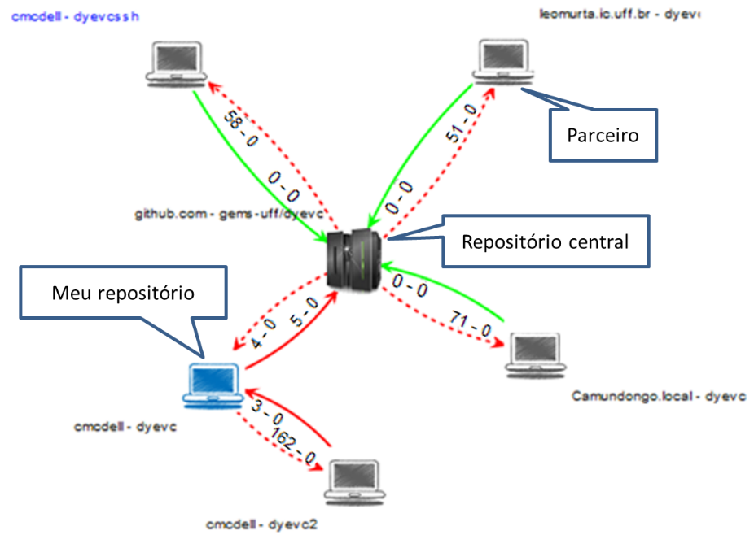

Fig. 1 – Elementos da visualização de topologia do DyeVC

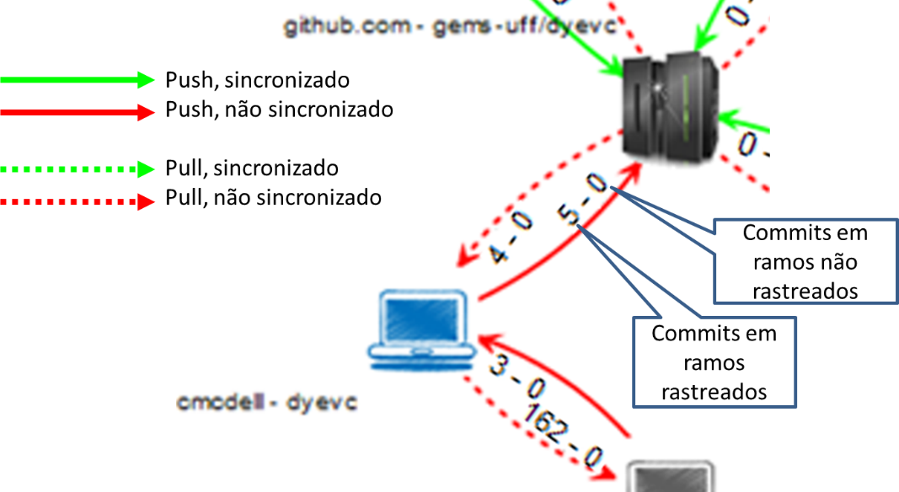

Fig. 2 – Elementos da visualização de topologia do DyeVC

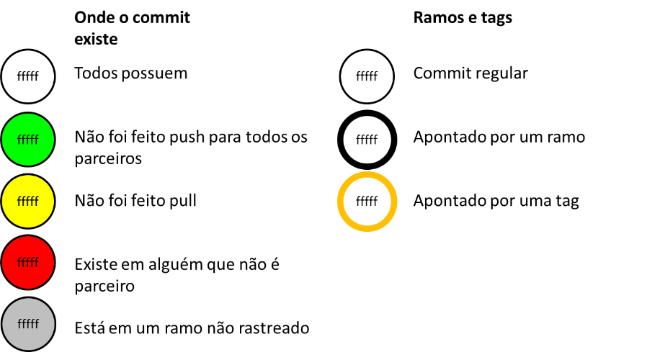

Fig. 3 – Elementos da visualização de commits do DyeVC

